PSE1444 – Motivação e Emoção

Data: ___/___/________

Aula Prática: Construindo o pensamento científico

Grupo: ____________________________________________________________________
____________________________________________________________________
____________________________________________________________________
____________________________________________________________________
____________________________________________________________________

Objetivos instrucionais:

Ao final da aula vocês serão capazes de:
- distinguir fato ou pressuposto de hipótese explicativa;
- formular hipóteses explicativas alternativas e/ou complementares;
- criar formas de testar essas hipóteses;
- fazer generalizações a partir de observações aparentemente desconectadas;
- aplicar o método científico hipotético-dedutivo e avaliar sua aplicação.

Exercícios

Durante o percurso no campus:

- Em grupos de até 5 alunos, vocês deverão percorrer o campus, observando fatos que possam gerar perguntas relacionadas à Etologia.

- Ao longo das observações, pensem em perguntas feitas a partir desses fatos e em possíveis respostas para cada uma das perguntas.

Fato | Pergunta | Resposta(s)
1.

2.

3.

- Munidos das perguntas, vocês deverão escolher a que vocês acharam mais interessante e preencher a tabela em anexo, de acordo com o exemplo abaixo:
EXEMPLO:

1. Fato: Muitos organismos vivem em grupos, como, por exemplo, grandes herbívoros nas savanas africanas (zebras, gnus). Muitos insetos também se agregam, como, por exemplo, lagartas que mastigam folhas de algumas espécies vegetais. Andando pelo Campus da USP, notei que muitos calouros também andam em “bandos”.

2. Base teórica: Literatura e/ou observação pessoal

3. Pergunta: Por que calouros andam em “bandos”?

4. Possíveis respostas - Hipóteses explicativas (H₁, H₂, etc):
- Eu acho que calouros andam em bando porque estão no começo do curso.
- Também pode ser porque eles se sentem bem ao lado de outros calouros.

H₁: Calouros andam em bando porque estão no começo do curso.
H₂: Calouros andam em bando porque se sentem bem ao lado de outros calouros.

5. Hipóteses nulas (H₀):
H₀₁: O período do curso não interfere no comportamento de andar em bando.
H₀₂: Andar em bando não altera a sensação de bem-estar dos calouros.

6. Predições:
Se H₁ for verdadeira, então: Calouros vão andar menos em bando com o aumento do tempo de curso.
Se H₂ for verdadeira, então: Calouros que andam em bando apresentam maior bem-estar.

8. Como serão testadas as hipóteses explicativas? Qual será a variável resposta (Y) e qual a explicativa (X)?

Por exemplo, para se testar H₂, os calouros serão divididos em dois tipos de contextos sociais (variável explicativa = X): os que andam “em bando” e os que andam sozinhos. Várias repetições de cada um dos contextos serão realizadas. O nível de bem-estar dos calouros em cada contexto social será medido através de um questionário de Avaliação de Bem-Estar (variável resposta = Y) e as médias comparadas entre si através de teste(s) estatístico(s) apropriado(s).

9. Resultados e Discussão: Quais são os resultados que você espera encontrar, caso alguma de suas hipóteses explicativas esteja correta? Desenhe gráfico(s). Discuta seus possíveis resultados.
Exemplo de resultado gráfico para H₂.
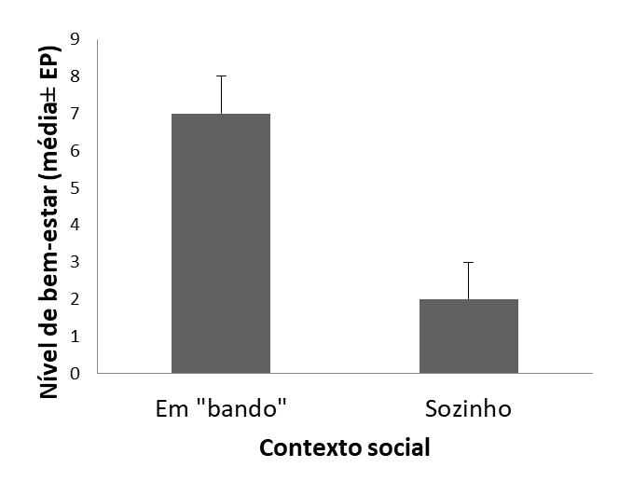

10. Título do projeto: Só agora (é, isso mesmo!) você vai fazer o título. A função do título é atrair a atenção do leitor, e prepara-lo para o que ele vai encontrar.
O título desse trabalho poderia ser algo como: "Melhor junto do que separado: Andar em bando aumenta a sensação de bem-estar em calouros”.
Agora é a vez de vocês:

1. Fato:

2. Base teórica:

3. Pergunta:

4. Hipóteses explicativas:

H1:

H2:

5. Hipóteses nulas:

Ho(1):

Ho(2):

6. Predições:

Se H1 for verdadeira, então:

Se H2 for verdadeira, então:

7. Abordagem Etológica: 4 Questões de Tinbergen (1963).
Para H1: ( ) Causas proximais ( ) Ontogênese ( ) Filogênese ( ) Função
Para H2: ( ) Causas proximais ( ) Ontogênese ( ) Filogênese ( ) Função

8. Como serão testadas as hipóteses explicativas, contra suas hipóteses nulas? Qual será a variável resposta (Y) e qual a explicativa (X)?

9. Resultados e Discussão: Quais são os resultados que você espera encontrar, caso alguma de suas hipóteses explicativas esteja correta? Desenhe gráfico(s). Discuta seus possíveis resultados.

10. Título do projeto:

